NOTAS DE GESTIÓN ADMINISTRATIVA

1. Introducción:
El municipio de San Felipe, Gto. Realiza las actividades que señala la Ley Orgánica Municipal para el Estado de Guanajuato, entre las cuales se encuentran:

I. En materia de gobierno y régimen interior:

Presentar iniciativas de ley o decreto al Congreso del Estado; designar anualmente de entre sus miembros, a los integrantes de las comisiones del Ayuntamiento; fijar las bases para la elaboración del plan municipal de desarrollo, del plan de gobierno municipal y de los programas derivados de este último y en su oportunidad, aprobarlos, evaluarlos y actualizarlos; informe del estado que guarda la administración pública municipal; celebrar convenios con los gobiernos federal o estatal;

II. En materia de obra pública y desarrollo urbano:

Formular, aprobar y administrar la zonificación y planes de desarrollo urbano municipal, así como planear y regular de manera conjunta y coordinada con la Federación, el Gobierno del Estado, el desarrollo de los centros urbanos, cuando dichos centros se encuentren situados en territorios de los municipios del estado o en los de éste con otro vecino, de manera que formen o tiendan a formar una continuidad demográfica, debiendo apegarse a las leyes de la materia; Aprobar la apertura o ampliación de las vías públicas y decretar la nomenclatura de calles, plazas y jardines públicos, así como el alineamiento y numeración oficial de avenidas y calles, conforme al reglamento respectivo, dando aviso a los organismos correspondientes; Programa de obra pública; así como convenir y contratar la ejecución de obra pública.

III. En materia de servicios públicos:

Prestar servicios públicos a los habitantes del Municipio; procurar la seguridad pública en el territorio municipal.

IV. En materia de Hacienda Pública Municipal:

Administrar libremente su Hacienda y controlar la aplicación del presupuesto de egresos del municipio; Elaboración del pronóstico de ingresos y el presupuesto de egresos y de los informes mensuales contables y financieros;

V. En materia de participación social, desarrollo social, asistencial y económico, salud pública, educación y cultura:

Promover el desarrollo económico, social, educativo, cultural y recreativo del Municipio; Promover y apoyar los programas estatales y federales de capacitación y organización para el trabajo; Formular programas de organización y participación social, que permitan una mayor cooperación entre autoridades y habitantes del Municipio; Desarrollar mecanismos para promover la participación de los diferentes sectores organizados del Municipio y de habitantes interesados en la solución de la problemática municipal, para la estructura del plan de desarrollo municipal.

2. Describir el panorama Económico y Financiero:

La Administración Pública Municipal de San Felipe, Gto., cuenta con el Pronóstico de Ingresos y Presupuesto de Egresos, el cual es aprobado por el H. Ayuntamiento y en los mismos se contempla el panorama económico y financiero del Municipio.

3. Autorización e Historia:

Se informará sobre:

- Fecha de creación del ente.

Se tiene información de que el primer Ayuntamiento se instaló en 1938. Para efectos fiscales, el inicio de operaciones del ente es a partir del 1 de enero de 1985.

b) Principales cambios en su estructura.

No se han dado cambios en la estructura orgánica del Municipio.

4. Organización y Objeto Social:

- Objeto social.

Satisfacer las necesidades de la comunidad municipal para garantizar una convivencia en armonía, paz social y bien común. Esto se traduce en garantizar la tranquilidad, seguridad de las personas que residan o transiten por su territorio; garantizar la salubridad, el orden público y la buena imagen, dentro del municipio; adecuada prestación de los servicios públicos municipales; promover la integración familiar y social de sus habitantes; preservar y fomentar los valores cívicos y culturales para acrecentar la identidad municipal, estatal y nacional;

- Principal actividad.

La administración pública municipal en la prestación de bienes y servicios públicos para satisfacer las necesidades y garantizar los derechos de la población.

c) Ejercicio fiscal.

Las presentes notas de gestión administrativa corresponden al periodo enero a diciembre de 2023.

- Régimen jurídico

Administración pública municipal / Personas Morales con fines no lucrativos

e) Consideraciones fiscales del ente: Revelar el tipo de contribuciones que esté obligado a pagar o retener.

- Presentar declaración y pago provisional mensual de retenciones ISR por sueldos y salarios.
- Presentar declaración anual de ISR (pagos y retenciones de servicios profesionales de personas morales) obligación fiscal abrogada.
- Presentar declaración anual de ISR donde se informe de retenciones efectuadas por pagos de renta de bienes inmuebles obligación fiscal abrogada.
- Presentar declaración anual sobre retenciones de los trabajadores que recibieron sueldos y salarios y trabajadores asimilados a salarios obligación fiscal abrogada.
- Presentar declaración y pago provisional mensual de ISR por las retenciones realizadas a los trabajadores asimilados a salarios.
- Presentar la declaración y pago provisional de ISR por las retenciones realizadas por servicios profesionales.
- Presentar la declaración y pago provisional mensual de las retenciones de ISR realizadas por el pago de rentas de bienes inmuebles.
- Presentar la declaración informativa mensual de subsidio para el empleo.

f) Estructura organizacional básica.

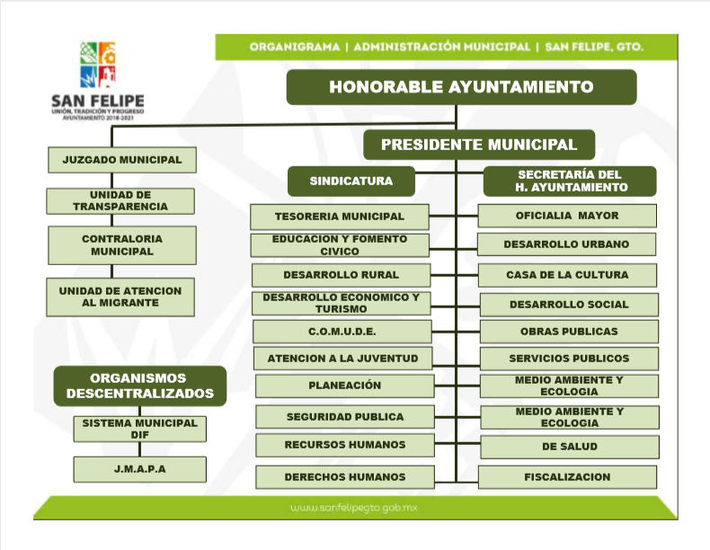

g) Fideicomisos, mandatos y análogos de los cuales es fideicomitente o fideicomisario.

Convenio de Adhesión a Fideicomiso PITM.
Se constituyó un convenio de adhesión con la institución fiduciaria Banco Regional de Monterrey S.A., Institución de Banca Múltiple, BanRegio Grupo Financiero, como fideicomiso privado en el que el municipio de San Felipe se constituye como Fideicomitente y Fideicomisario, con el objeto de dicho instrumento financiero para la construcción de un parque industrial en el predio denominado la estación, inmueble que fue enajenado por el municipio como aportación al fideicomiso al recibir la cantidad de $5,000,000.00 en dos exhibiciones, fideicomiso privado creado por la empresa Parque Industrial Torres Mochas S. de R.L. de C.V., en el que el municipio de San Felipe Guanajuato recibirá regalías por la cantidad en dinero que resulte más alta de las siguientes dos opciones:

Opción A: Que “EL MUNICIPIO” reciba el equivalente al 20% (veinte por ciento), del monto que se obtenga por la enajenación de los lotes o fracciones de terreno del Parque Industrial y que legalmente se puedan enajenar conforme a lo que se ha establecido en el presente Convenio de Adhesión.
Dicho porcentaje de las ventas deberá de ser calculado sobre el importe bruto de la enajenación que se haya realizado, sin aplicar descuentos por ningún concepto;

Opción B: Que “EL MUNICIPIO” reciba la cantidad de $65.00 (Sesenta y Cinco Pesos 00/100 M.N.) por cada metro cuadrado de lote o fracción de terreno del Parque Industrial y que legalmente se puedan enajenar conforme a lo que se ha establecido en el Convenio de Adhesión.

Fideicomiso Banamex
la cuenta 135672 Fideicomiso Banamex solo se registra como referencia en las conciliaciones bancarias sin embrago dicho Fideicomiso se encuentra a nombre de Gobierno del Estado de Guanajuato y el municipio únicamente es Fideicomisario de los fondos estatales que se depositan en la subcuenta municipal para ser transferidos a una cuenta especifica del programa presupuestario para ser ejercidos.

5. Bases de Preparación de los Estados Financieros:

a) Si se ha observado la normatividad emitida por el CONAC y las disposiciones legales aplicables.
Se ha aplicado en las operaciones financieras del municipio el Manual de Contabilidad Gubernamental aprobado por el CONAC, a través del sistema informático SIHP-SAP.

b) La normatividad aplicada para el reconocimiento, valuación y revelación de los diferentes rubros de la información financiera, así como las bases de medición utilizadas para la elaboración de los estados financieros; por ejemplo: costo histórico, valor de realización, valor razonable, valor de recuperación o cualquier otro método empleado y los criterios de aplicación de los mismos.
Se tiene implementado el sistema SAP, el cual está diseñado de manera que cumple con las disposiciones establecidas por el CONAC.

c) Postulados básicos.
Se tiene implementado el sistema SAP, el cual está diseñado de manera que cumple con los postulados básicos.

d) Normatividad supletoria.
En el marco jurídico local que rige al Municipio, se contempla que lo no previsto, se aplicará la normatividad federal que si lo prevea.

e) Para las entidades que por primera vez estén implementando la base devengado de acuerdo a la Ley de Contabilidad, deberán:

*Revelar las nuevas políticas de reconocimiento:
Las políticas empleadas están debidamente contempladas y consideradas en la aplicación del sistema SAP.

*Plan de implementación:

Se apegó en su totalidad al Plan Nacional de Cuentas y al Clasificador por Rubro de Ingresos, por lo que la información que se está generando está completamente armonizada.

*Revelar los cambios en las políticas, la clasificación y medición de las mismas, así como su impacto en la información financiera:

Se apegó en su totalidad al Plan Nacional de Cuentas y al Clasificador por Rubro de Ingresos, por lo que la información que se está generando está completamente armonizada.

6. Políticas de Contabilidad Significativas:

Se informará sobre:

a) Actualización:
No aplica

b) Informar sobre la realización de operaciones en el extranjero y de sus efectos en la información financiera gubernamental:
No aplica para el Municipio.

c) Método de valuación de la inversión en acciones de Compañías subsidiarias no consolidadas y asociadas:
No aplica para el Municipio.

d) Sistema y método de valuación de inventarios y costo de lo vendido:
Para el municipio de San Felipe se cuenta con el sistema SIARCAD para el control de bienes muebles a través de la dependencia de la Oficialía Mayor; así también el control de bienes inmuebles es controlado física y documentalmente por la Sindicatura del Ayuntamiento, se implementó la verificación física semestral del control de bienes que forman parte del patrimonio municipal en coordinación con las dependencias mencionadas y la Tesorería Municipal. La valoración de los bienes muebles se realiza de manera inicial a valor de adquisición y posteriormente a su depreciación a valor estimado; para el caso de los bienes inmuebles se realiza a valor catastral o fiscal conforme a la valoración efectuada por el departamento de catastro.

e) Beneficios a empleados:
No aplica para el Municipio.

f) Provisiones:
No aplica para el Municipio.

g) Reservas:
No aplica para el Municipio.

h) Cambios en políticas contables y corrección de errores junto con la revelación de los efectos que se tendrá en la información financiera del ente público, ya sea retrospectivos o prospectivos:
No aplica para el Municipio.

i) Reclasificaciones:
No aplica para el Municipio

j) Depuración y cancelación de saldos:
Se están realizando las actividades tendientes a depurar los saldos de cuentas por cobrar y cuentas por pagar.

7. Posición en Moneda Extranjera y Protección por Riesgo Cambiario:

a) Activos en moneda extranjera:

No aplica para el Municipio.

b) Pasivos en moneda extranjera:

No aplica para el Municipio.

c) Posición en moneda extranjera:

No aplica para el Municipio.

d) Tipo de cambio:

No aplica para el Municipio.

e) Equivalente en moneda nacional:

No aplica para el Municipio.

Lo anterior por cada tipo de moneda extranjera que se encuentre en los rubros de activo y pasivo.
Adicionalmente se informará sobre los métodos de protección de riesgo por variaciones en el tipo de cambio.

8. Reporte Analítico del Activo:

Debe mostrar la siguiente información:

a) Vida útil o porcentajes de depreciación, deterioro o amortización utilizados en los diferentes tipos de activos:

Se presentan de acuerdo a los registros e información del sistema SAP.

b) Cambios en el porcentaje de depreciación o valor residual de los activos:

Se presentan de acuerdo al sistema SAP.

c) Importe de los gastos capitalizados en el ejercicio, tanto financieros como de investigación y desarrollo:

No aplica para el Municipio.

d) Riegos por tipo de cambio o tipo de interés de las inversiones financieras:

No aplica para el Municipio.

e) Valor activado en el ejercicio de los bienes construidos por la entidad:

No aplica para el Municipio.

f) Otras circunstancias de carácter significativo que afecten el activo, tales como bienes en garantía, señalados en embargos, litigios, títulos de inversiones entregados en garantías, baja significativa del valor de inversiones financieras, etc.:

No aplica para el Municipio.

g) Desmantelamiento de Activos, procedimientos, implicaciones, efectos contables:

No aplica para el Municipio.

h) Administración de activos; planeación con el objetivo de que el ente los utilice de manera más efectiva:

Conforme a lo dispuesto por el CONAC, los bienes muebles e inmuebles fueron valorados y registrados en la contabilidad conforme a los registros de la Tesorería Municipal, arrojando patrimonio por la cantidad de 674,325,386.70

Adicionalmente, se deben incluir las explicaciones de las principales variaciones en el activo, en cuadros comparativos como sigue:

a) Inversiones en valores:

Esta Información se presenta en las Notas de Información Financiera

b) Patrimonio de Organismos descentralizados de Control Presupuestario Indirecto:

No aplica para el Municipio.

c) Inversiones en empresas de participación mayoritaria:

No aplica para el Municipio.

d) Inversiones en empresas de participación minoritaria:

No aplica para el Municipio.

e) Patrimonio de organismos descentralizados de control presupuestario directo, según corresponda:

No aplica para el Municipio.

9. Fideicomisos, Mandatos y Análogos:

a) Por ramo administrativo que los reporta:

Convenio de Adhesión a Fideicomiso PITM.
Se constituyó un convenio de adhesión con la institución fiduciaria Banco Regional de Monterrey S.A., Institución de Banca Múltiple, BanRegio Grupo Financiero, como fideicomiso privado en el que el municipio de San Felipe se constituye como Fideicomitente y Fideicomisario, con el objeto de dicho instrumento financiero para la construcción de un parque industrial en el predio denominado la estación, inmueble que enajenado por el municipio como aportación al fideicomiso al recibir la cantidad de $5,000,000.00 en dos exhibiciones, fideicomiso privado creado por la empresa Parque Industrial Torres Mochas S. de R.L. de C.V., en el que el municipio de San Felipe Guanajuato recibirá regalías por la cantidad en dinero que resulte más alta de las siguientes dos opciones:

Opción A: Que “EL MUNICIPIO” reciba el equivalente al 20% (veinte por ciento), del monto que se obtenga por la enajenación de los lotes o fracciones de terreno del Parque Industrial y que legalmente se puedan enajenar conforme a lo que se ha establecido en el presente Convenio de Adhesión.
Dicho porcentaje de las ventas deberá de ser calculado sobre el importe bruto de la enajenación que se haya realizado, sin aplicar descuentos por ningún concepto;

Opción B: Que “EL MUNICIPIO” reciba la cantidad de $65.00 (Sesenta y Cinco Pesos 00/100 M.N.) por cada metro cuadrado de lote o fracción de terreno del Parque Industrial y que legalmente se puedan enajenar conforme a lo que se ha establecido en el Convenio de Adhesión.

Fideicomiso Banamex
la cuenta 135672 Fideicomiso Banamex solo se registra como referencia en las conciliaciones bancarias sin embrago dicho Fideicomiso se encuentra a nombre de Gobierno del Estado de Guanajuato y el municipio únicamente es Fideicomisario de los fondos estatales que se depositan en la subcuenta municipal para ser transferidos a una cuenta especifica del programa presupuestario para ser ejercidos.

b) Enlistar los de mayor monto de disponibilidad, relacionando aquéllos que conforman el 80% de las disponibilidades:
No aplica para el Municipio.

10. Reporte de la Recaudación:

a) Análisis del comportamiento de la recaudación correspondiente al ente público o cualquier tipo de ingreso, de forma separada los ingresos locales de los federales:
Esta Información se presenta en las Notas de Información Financiera

b) Proyección de la recaudación e ingresos en el mediano plazo:

Esta Información se presenta en las Notas de Información Financiera

11. Información sobre la Deuda y el Reporte Analítico de la Deuda:

a) Utilizar al menos los siguientes indicadores: deuda respecto al PIB y deuda respecto a la recaudación tomando, como mínimo, un período igual o menor a 5 años.

No aplica para el Municipio, debido a que no cuenta con Deuda Pública.

b) Información de manera agrupada por tipo de valor gubernamental o instrumento financiero en la que se considere intereses, comisiones, tasa, perfil de vencimiento y otros gastos de la deuda.
* Se anexará la información en las notas de desglose.

No aplica para el Municipio, debido a que no cuenta con Deuda Pública.

12. Calificaciones otorgadas:

Informar, tanto del ente público como cualquier transacción realizada, que haya sido sujeta a una calificación crediticia:

No aplica para el Municipio.

13. Proceso de Mejora:

a) Principales Políticas de control interno:
Se está actualizando los Manuales de Procedimientos y de Organización con los que cuenta la Administración Pública Municipal.

b) Medidas de desempeño financiero, metas y alcance:

La Dirección de Planeación se encuentra en fase de aplicar la metodología de evaluación de desempeño en el cumplimiento de metas.

14. Información por Segmentos:

Cuando se considere necesario se podrá revelar la información financiera de manera segmentada debido a la diversidad de las actividades y operaciones que realizan los entes públicos, ya que la misma proporciona información acerca de las diferentes actividades operativas en las cuales participa, de los productos o servicios que maneja, de las diferentes áreas geográficas, de los grupos homogéneos con el objetivo de entender el desempeño del ente, evaluar mejor los riesgos y beneficios del mismo; y entenderlo como un todo y sus partes integrantes.

Consecuentemente, esta información contribuye al análisis más preciso de la situación financiera, grados y fuentes de riesgo y crecimiento potencial de negocio.

No aplica para el Municipio.

15. Eventos Posteriores al Cierre:

El ente público informará el efecto en sus estados financieros de aquellos hechos ocurridos en el período posterior al que informa, que proporcionan mayor evidencia sobre eventos que le afectan económicamente y que no se conocían a la fecha de cierre.

Respecto a la entrega de la información financiera trimestral correspondiente al segundo trimestre se generaron los archivos 0312_ESF, 0314_CSF, 0319_NDM, 0321_EAI, 0322_EAE y 0361_IDF sin embargo la descarga de los archivos del sistema presento diferencia por lo que se presentan a continuación, esto en apego al Art. 21 LFSEG.
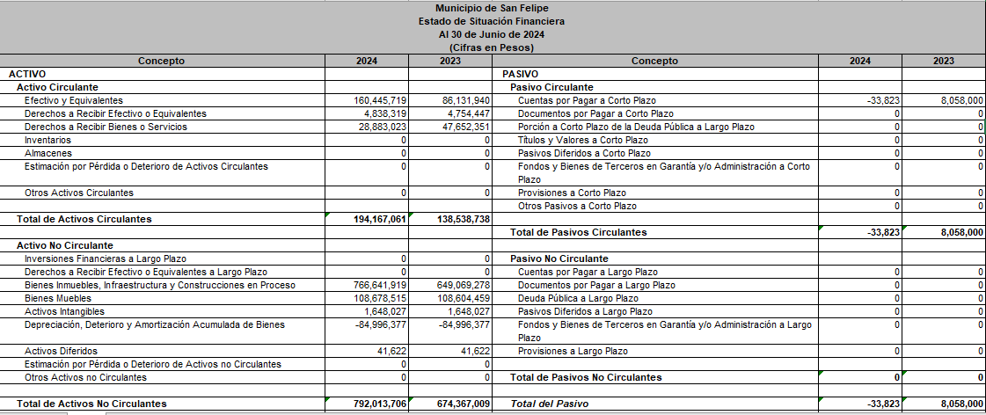
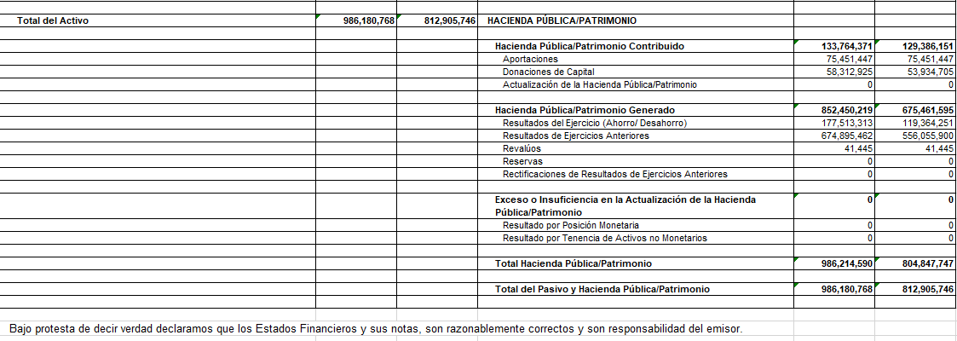

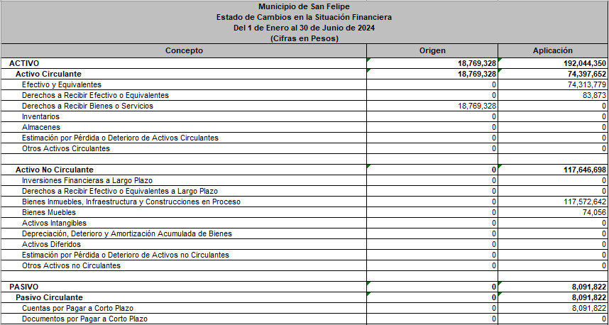
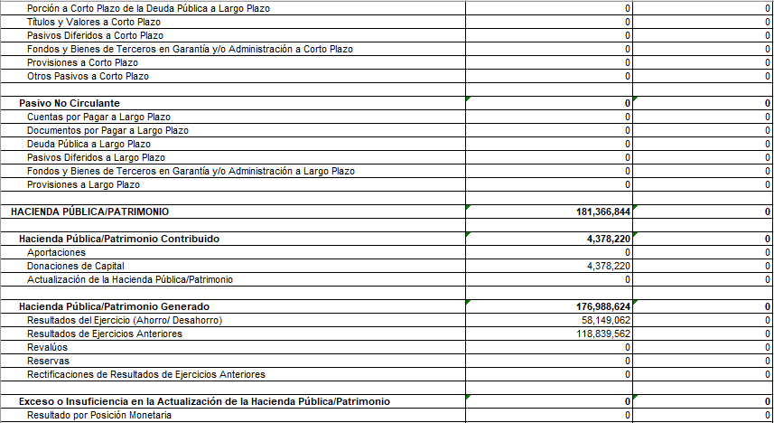
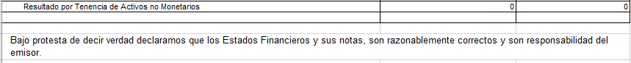

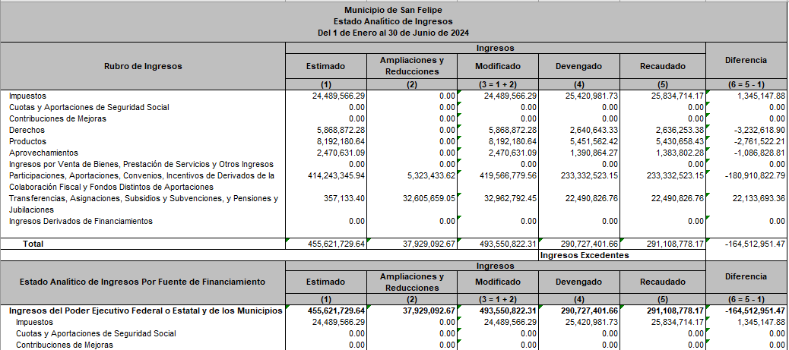
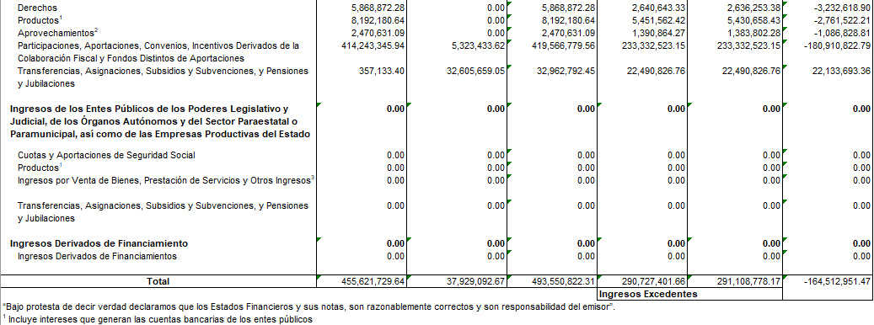

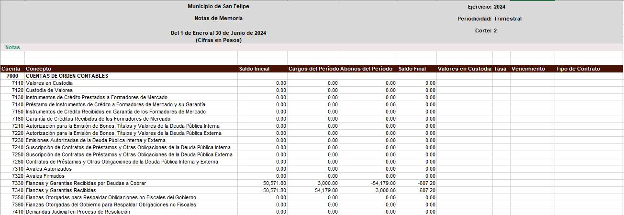
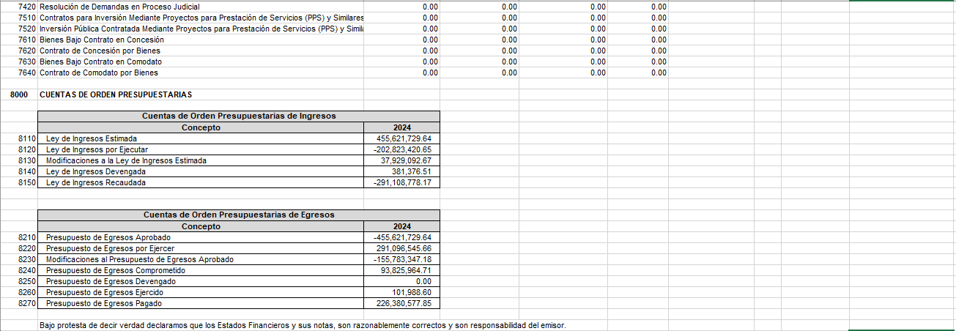
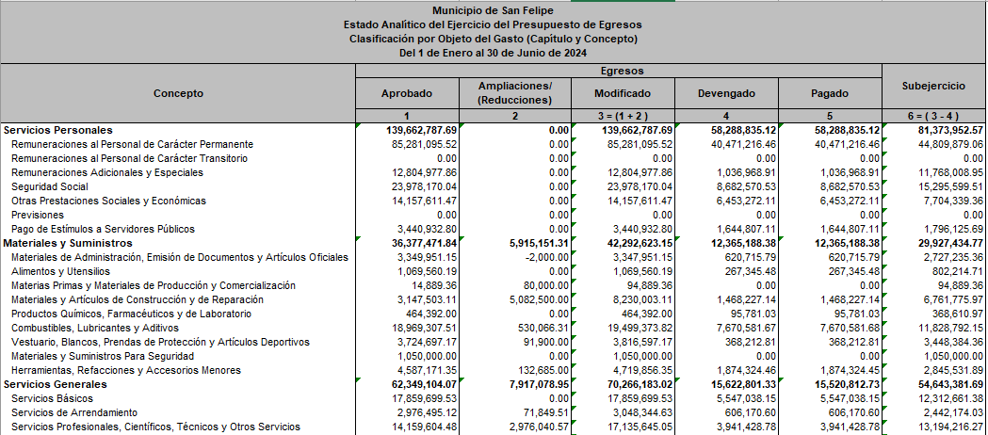
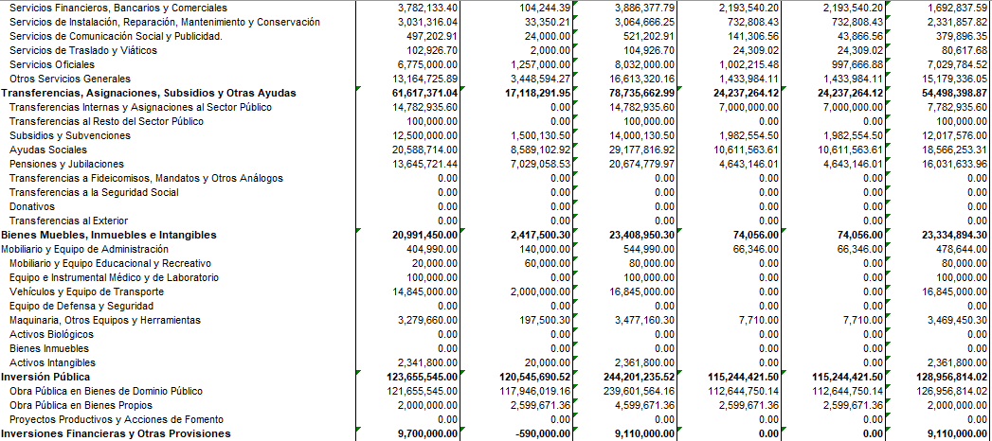
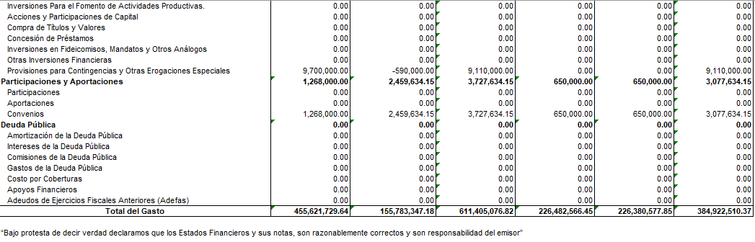
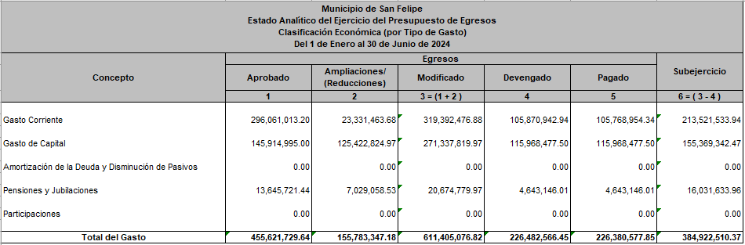
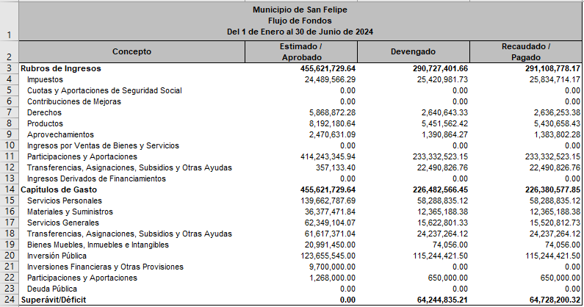
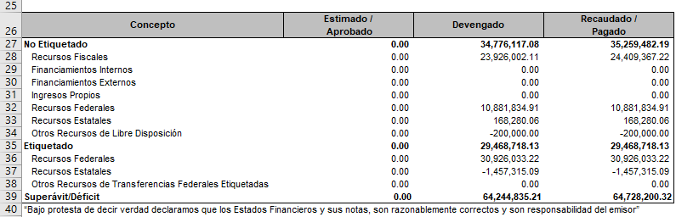

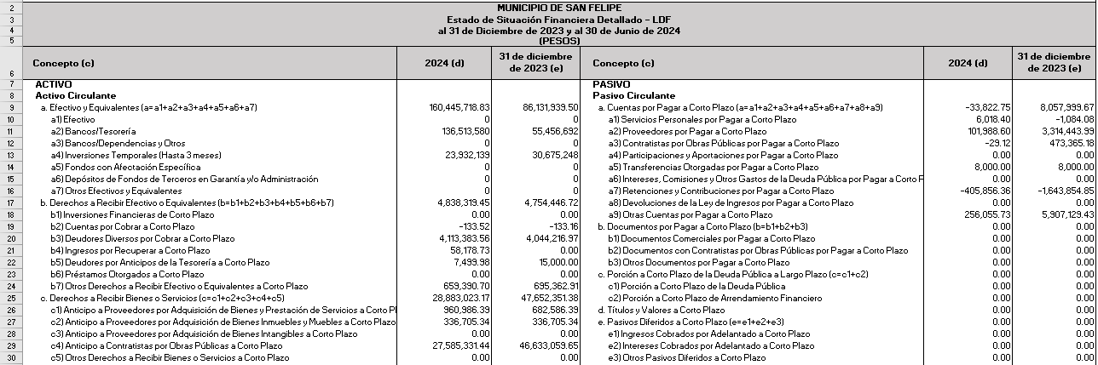
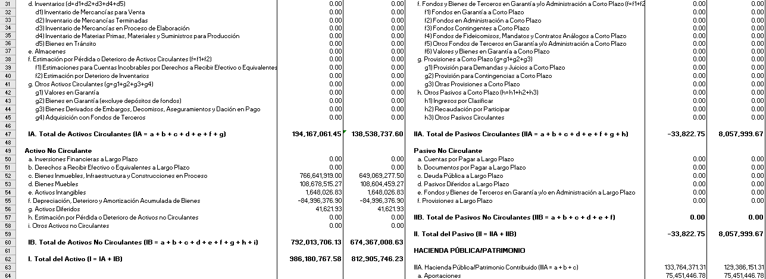
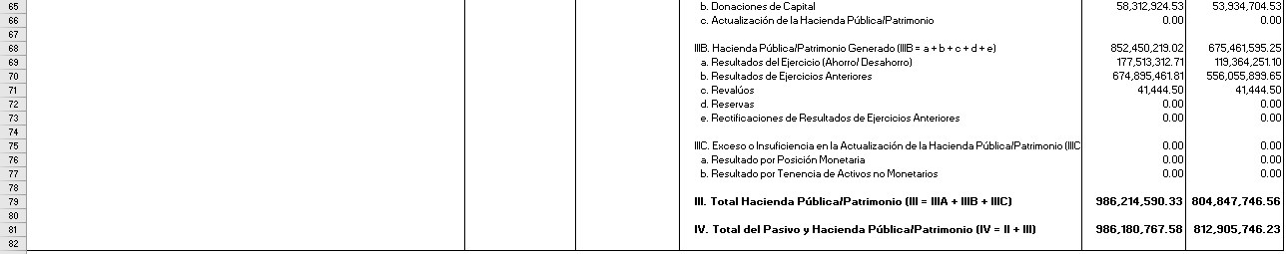
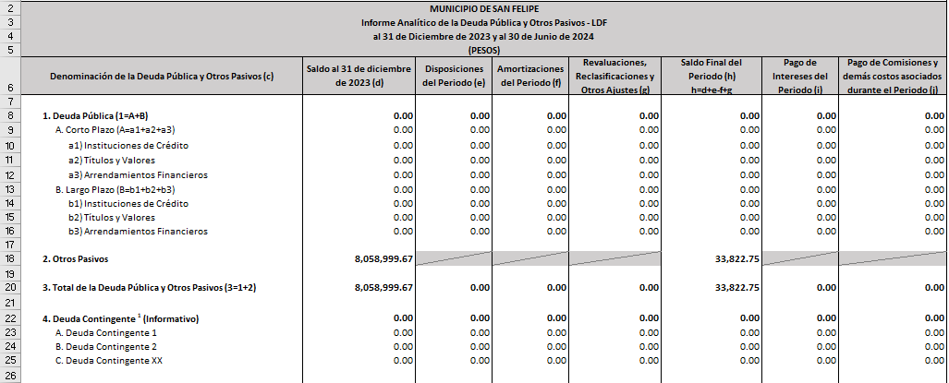
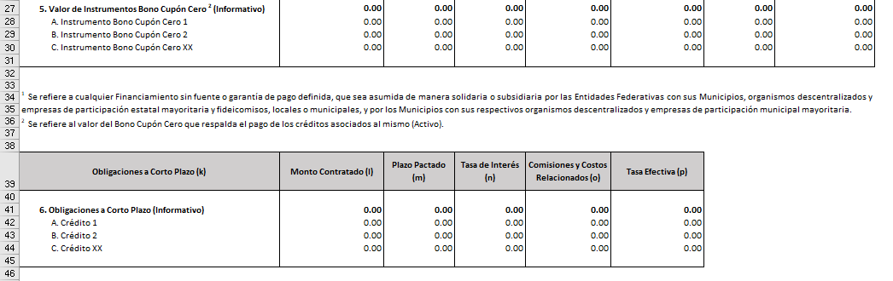

16. Partes Relacionadas:

Se debe establecer por escrito que no existen partes relacionadas que pudieran ejercer influencia significativa sobre la toma de decisiones financieras y operativas:

No aplica para el Municipio.

17. Responsabilidad Sobre la Presentación Razonable de la Información Contable:

La Información Contable deberá estar firmada en cada página de la misma e incluir al final la siguiente leyenda: “Bajo protesta de decir verdad declaramos que los Estados Financieros y sus notas, son razonablemente correctos y son responsabilidad del emisor”.

Todos los Estados Financieros presentan la leyenda descrita.

Recomendaciones:
Conforme a la revisión a las cuentas bancarias a nombre del municipio, la cuenta 0220794431 del banco Banorte y la cuenta 84119133 de banco Banamex, estas cuentas se encuentran intervenidas legalmente por lo que a la fecha no se pueden mover los recursos, esto conforme a oficios PM-0315/2016 de fecha 01 de junio del 2016, 1209/2016 de fecha 20 de diciembre del 2016, sm-1241/2016 de fecha 22 de diciembre del 2016, 1208/2016 de fecha 20 de diciembre del 2016, SM 1242/2016 de fecha 22 diciembre del 2016, TM-0208/2018 de fecha 05 de marzo del 2018 y TM-0312/2018 de fecha 09 de abril del 2018. Los fondos federales de aportaciones para la infraestructura social municipal de los ejercicios fiscales 2008 y 2009 registrados en el presupuesto de egresos, se encuentran sujetos a procesos legales por los que no ha sido posible su liberación. Los Intereses que genera la cuenta 191338 FIDER de banco Banamex se acumulan en la cuenta corriente pero no se ligan a presupuesto ya que se encuentra intervenida.

Bajo protesta de decir verdad declaramos que los Estados Financieros y sus notas, son razonablemente correctos y son responsabilidad del emisor.

